# Ant kraiko laikomų vištų kiaušinių pardavimo vidutinės didmeninės kainos Lietuvos įmonėse EUR/100 vnt. (be PVM) 2020 m. 30–34 sav.

2020 m. 30–34 sav. (2020 m. liepos 20–rugpjūčio 23 d.)

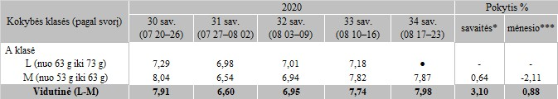

*lyginant 2020 m. 34 savaitę su 33 savaite  
**lyginant 2020 m. 34 savaitę su 30 savaite

Pastaba: vidutinės kainos skaičiuojamos svertiniu būdu

Šaltinis: ŽŪIKVC (LŽŪMPRIS)